


Стандартная операционная процедура

Sadu Hotel Moscow, a member of Radisson Individuals
Отдел: СПиР | Автор: Тревес Артём | Дата: 27/07/2025
Предмет: Выдача регистраций иностранным гражданам и гражданам РФ | Одобрено FOM: Ивченко Никита | Одобрено GM:  Галимжанов Александр

1. Назначение процедуры
Данная процедура предназначена для стандартизации процесса выдачи бумажных регистраций проживающим в отеле гостям, как иностранным гражданам, так и гражданам Российской Федерации.
Она позволяет сотрудникам службы приёма самостоятельно формировать и выдавать регистрационные документы без участия паспортиста, в случае его отсутствия.

2. Общая информация
• Регистрации формируются через сервис СКАЛА ЕПГУ.
• Веб-сайт сервиса: https://new.skalaepgu.ru
(Ссылка также сохранена в закладках браузеров на всех рабочих станциях ресепшен.)
• Документы можно формировать на следующий день после фактического заезда гостя, после того как данные были выгружены паспортистом в систему СКАЛА.
• Для иностранных граждан и граждан РФ формируются разные документы.

3. Процедура выдачи регистрации иностранным гражданам
1. Перейдите на сайт сервиса СКАЛА: https://new.skalaepgu.ru.
2. В верхнем меню выберите вкладку «Учёт граждан», затем пункт «Учёт иностранных граждан».
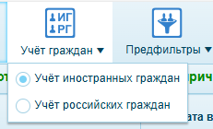
3. Откроется список всех иностранных граждан, данные о которых были выгружены в СКАЛУ.
4. Найдите нужного гостя:
• Удобнее всего искать по номеру комнаты.

• Введите номер в соответствующий столбец.
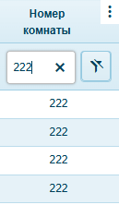
• Важно: если гость был переселён в течение проживания, то в системе может быть сохранён исходный номер комнаты (первоначальный при заселении).
5. Из списка выберите гостя с совпадающими ФИО и датами проживания, нажав на строку левой кнопкой мыши.
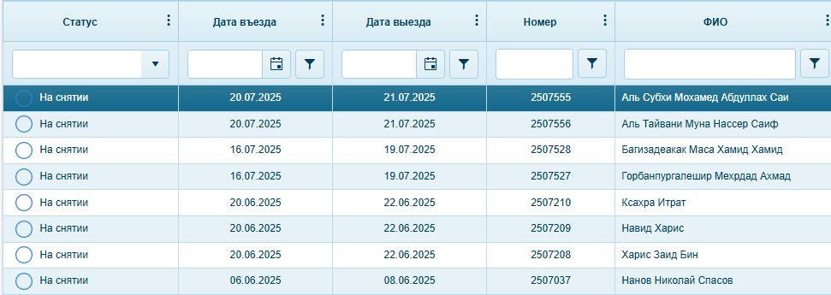
6. При необходимости, можно использовать и другие параметры поиска (ФИО, дата рождения и пр.), но обязательно удостоверьтесь, что выбраны корректные данные.
7. Кликните правой кнопкой мыши (ПКМ) по строке с нужным гостем.

8. В выпадающем меню выберите пункт «Отрывная часть».
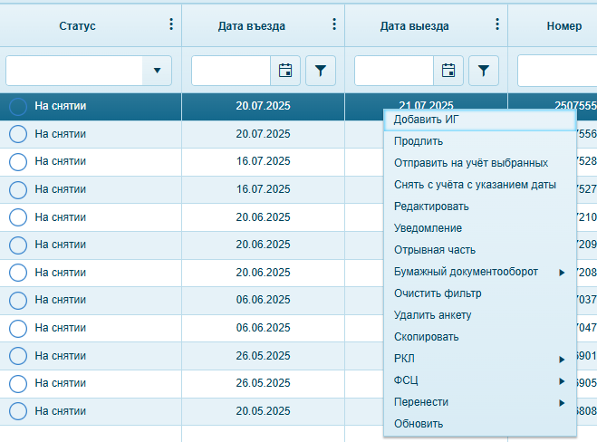
9. На открывшейся странице нажмите «Печать».
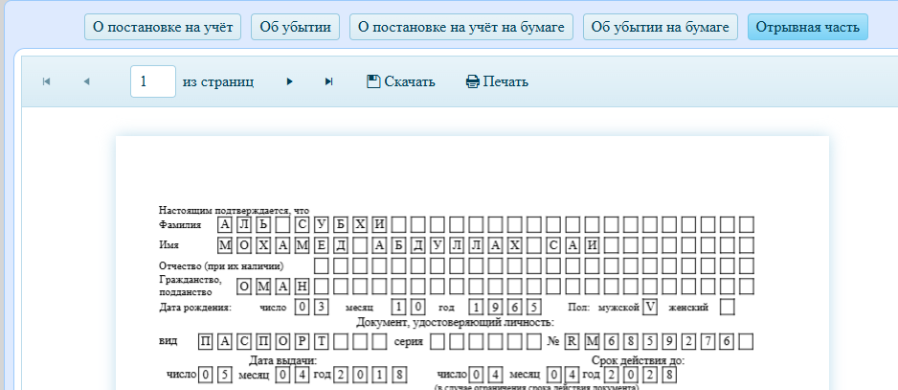
10. Настройте параметры печати:
• Двусторонняя печать
• Ориентация страницы: книжная.
11. После печати:
• Поставьте печать отеля
• Поставьте факсимиле подписи Генерального директора (в двух местах).
12. Выдайте распечатанный документ иностранному гражданину лично.

4. Процедура выдачи регистрации гражданам Российской Федерации
1. Перейдите на сайт сервиса СКАЛА: https://new.skalaepgu.ru.
2. В верхнем меню выберите вкладку «Учёт граждан», затем пункт «Учёт российских граждан».
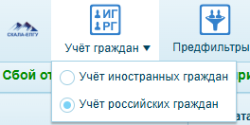
3. Откроется список всех граждан РФ, данные о которых были выгружены в СКАЛУ.
4. Найдите нужного гостя:
• Введите номер комнаты в соответствующее поле.

• Важно: если гость переселялся, в СКАЛУ может быть выгружен исходный номер комнаты.
5. Найдите гостя с совпадающими ФИО и датами проживания, выделите его левой кнопкой мыши. 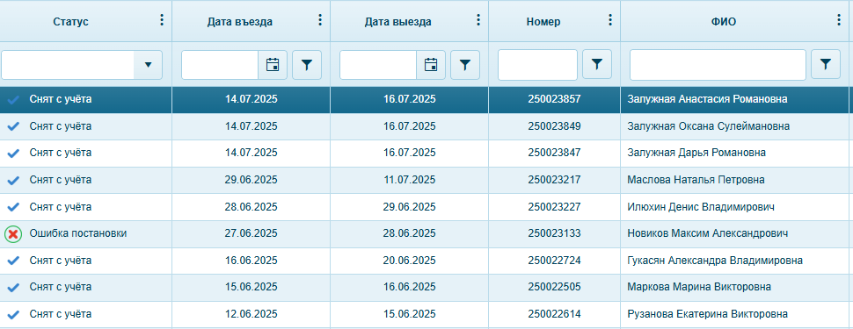
6. Можно использовать и другие параметры поиска, но обязательно убедитесь в корректности данных.
7. Кликните правой кнопкой мыши (ПКМ) по строке с нужным гостем.
8. В выпадающем меню выберите пункт «Уведомление».
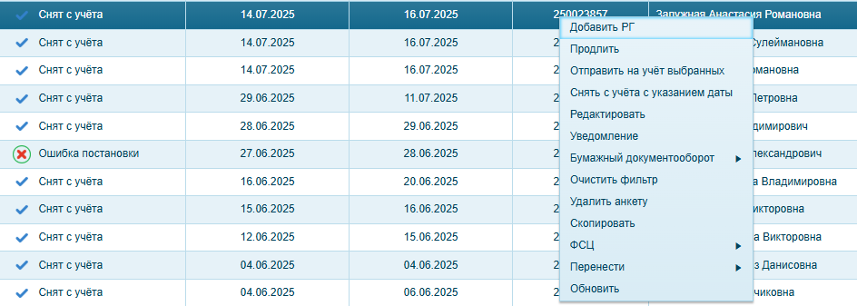

9. На открывшейся странице нажмите «Печать». 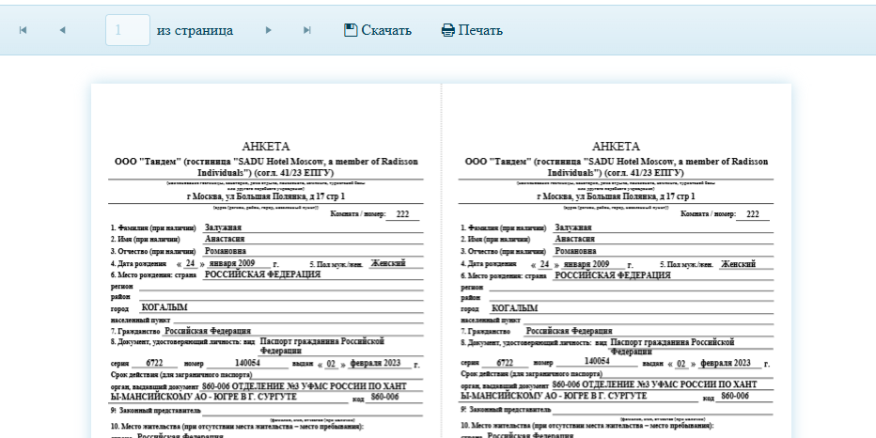
10. Настройте параметры печати:
• Односторонняя печать.
• Ориентация страницы: альбомная.
• На одном листе должны помещаться две анкеты.
11. Разрежьте анкеты ножницами по центру листа.
12. В нижнем правом углу анкеты:
• Поставьте факсимиле подписи Генерального директора.
• Поставьте печать организации.
13. Выдайте документ гостю лично.

5. Важные замечания
• Регистрации можно выдавать только после того, как данные были выгружены паспортистом.
• При любом способе поиска обязательно сверяйте ФИО, даты и номер комнаты.
• Документы без подписи и печати считаются недействительными.

